**Конспект урока по естествознанию**

**0 класс**

**Тема: Что прячется в луковице?**

**Цель:**

уточнить представления ребят о луковицах;

формировать навыки посадки растений луковицей;

вызвать интерес к выращиванию растений;

обогатить словарный запас детей новыми словами.

**Организация урока:**

подготовить форму с землей для посадки луковиц, лейки для полива, луковицы для посадки;

подготовить парты-столы для работы группы.

**План**

**I. Создание положительного эмоционального настроя** 0–1 минута

**II. Актуализация жизненного опыта. Целеполагание** 2–5 минут

Педагог предлагает детям сесть свободно, вытянуть руки и приготовить два пальчика: большой и указательный.

**–** Возьмитесь ими за самые кончики ушей – один сверху, другой снизу ушка. Помассируйте свои ушки, приговаривая: «Ушки, ушки слышат все!» – 10 раз в одну сторону и 10 – в

другую. Прижимайте слегка. А теперь опустите руки. Стряхните ладошки. Приготовьте указательный палец, вытяните руку и поставьте его между бровей над носом. Помассируйте

эту точку 10 раз со словами: «Просыпайся, третий глаз!» Сильно нажимать не надо. Стряхните ладошки. Соберите пальцы рук в горсточку, найдите внизу шеи ямку, положите

туда руку и со словами: «Я дышу, дышу, дышу!» – помассируйте ямку 10 раз в одну сторону и 10 раз в другую. Вы видите, слышите, чувствуете!

Предлагает прослушать стихотворение и догадаться о чем пойдет разговор на занятии.

Мы из них составляем букеты,

И кладем стебелек с стебельком,

И душистое, свежее лето

Вместе с ними приходит в наш дом.

Сколько их пышно-желтых, веселых

Распустилось у всех на виду

Под широкими окнами школы

В нашем залитом солнцем саду!

- Мы сегодня будем говорить о цветах. О цветах не простых, а выращенных из луковиц.

**III. Работа по теме занятия 6 – 25 минут**

В обычных цветочных луковицах заключено самое настоящее волшебство – с виду сухая луковица способна превратиться в прекрасный живой цветок, наблюдать за этим процессом необыкновенно интересно. У луковичных растений разные «вкусы». Например, тюльпаны, гиацинты, мышиный гиацинт, декоративный лук – настоящие любители солнечных мест. Но имеются среди луковичных и любители тенистых мест. Например, ботанические тюльпаны, птицемлечник. А некоторые представители замечательного сообщества растений прекрасно растут как на солнце, так и в тени. К ним относятся нарцисс, ветреница, подснежник и пролеска.

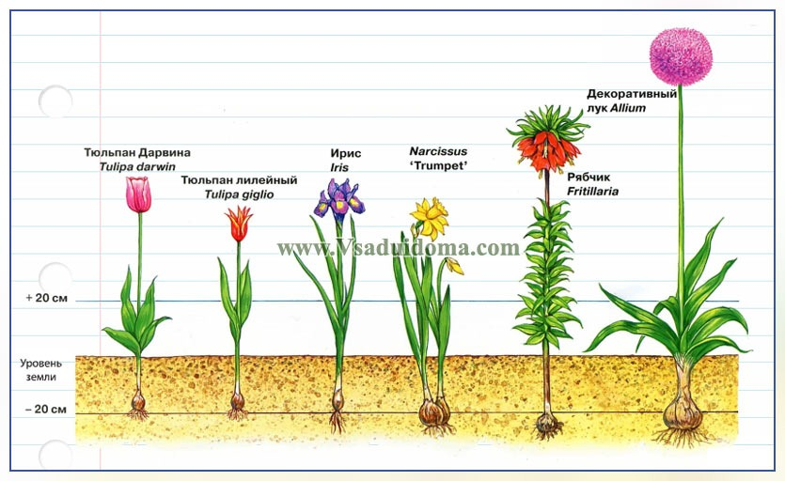

Педагог предлагает воспитанникам подумать и сказать, как растет и развивается луковичное растение?

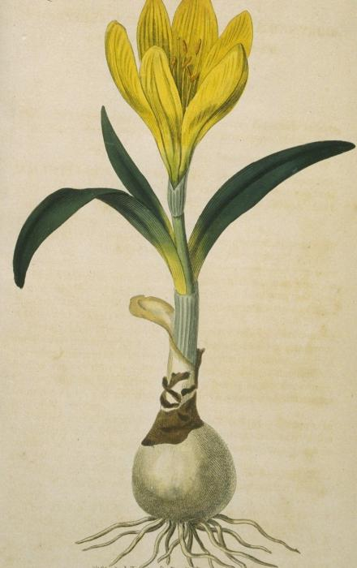

Рассматривая луковицу, вы увидите ее нижнюю часть, откуда появятся корни, и верхушку, откуда появится стебель. После появляются первые маленькие ростки. Затем появляются листья, образуются бутоны и раскрываются цветы.

Дети, выполняют задание: расставляют по порядку этапы роста и развития тюльпана.

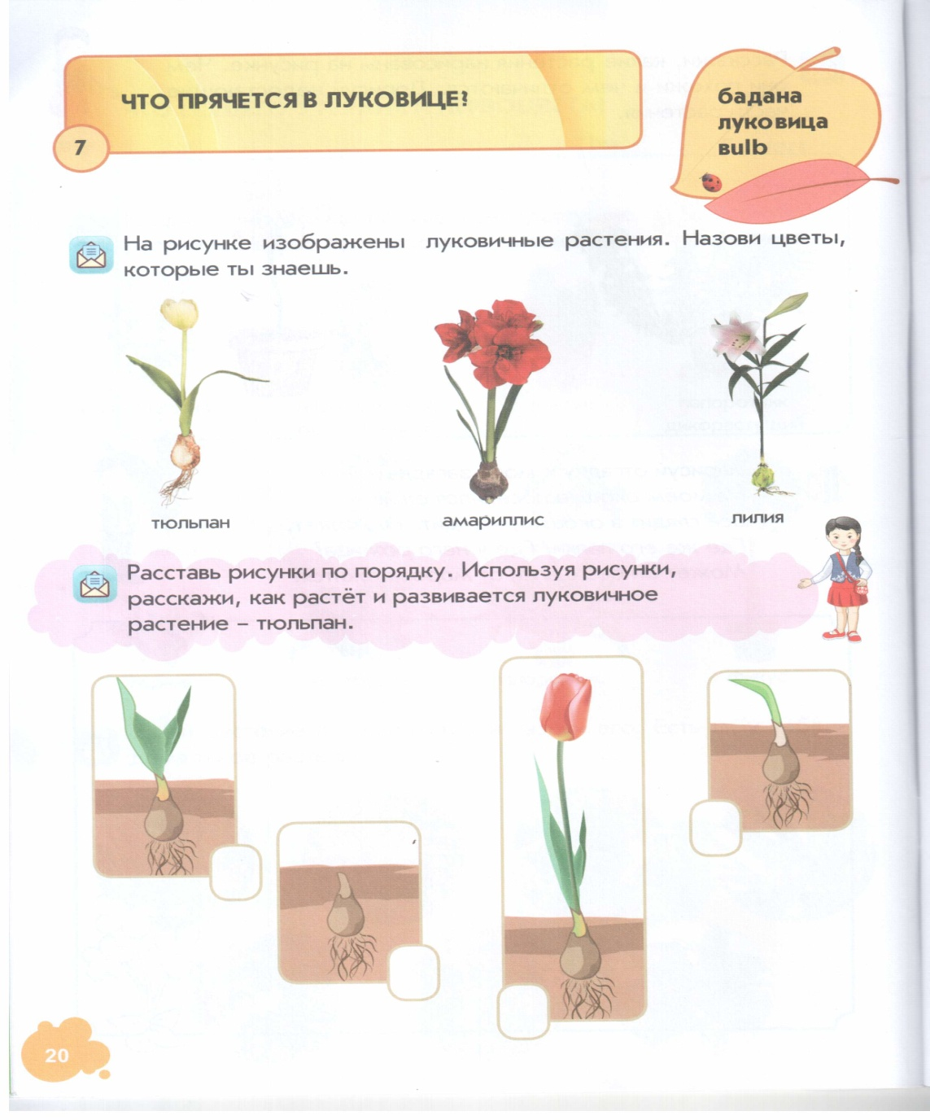

**Проблемный вопрос.**

Что прячется в луковице?

Луковица – средоточие запаса питательных веществ, необходимых для развития растения. Она подобна спящей красавице, разбудить ее может лишь стечение благоприятных обстоятельств.

**Динамическая пауза.**

В огороде по - утру посмотри на грядку *(Наклоны туловища вперед)*

Лук зеленый на ветру делает зарядку *(Наклоны рук над головой)*

На зарядку встали в ряд репа и редиска *(Ходьба на месте)*

То листочки вверх глядят *(Подтягивание вверх)*

То пригнулись низко *(Приседание)*

**Практическая работа:** посадка луковичного растения.

Педагог загадывает загадку: *«Сидит дед, во сто шуб одет, кто его раздевает, тот слезы проливает»*. *(Лук) или*

Говорят, я без застёжек,

На мне множество одёжек,

Сняли **первую одёжку –**

И заплакали немножко,

Оголили все бока –

Потекла из глаз река. (Лук)

Предлагает детям вспомнить, как высаживают лук (корнями вниз).Приглашает воспитанников принять участие в посадке луковицы.

Дети рассматривают пророщенную луковицу, которую педагог держит в руке. Им предлагается показать, где находятся корни.

Педагог показывает, как посадить луковицу в землю, и комментирует свои действия (опустить луковицу корешками вниз, засыпать землей, утрамбовать землю руками, полить

из лейки). При этом он отмечает, что корешкам в лунке должно быть свободно, а зеленые росточки выглядывают из-под земли.

Воспитанники высаживают луковицы, педагог помогает им. Педагог отмечает, что высаженные ими цветы необходимо регулярно поливать.

Педагог предлагает детям вымыть руки и вытереть их одноразовыми бумажными полотенцами. Использованные полотенца складывают в пакет и выбрасывают в мусорное ведро.

Педагог предлагает воспитанникам с данного момента фиксировать рост и развитие растений в календаре наблюдений за растениями. Конец занятия

**IV. Итог занятия.**

-Ребята чем мы сегодня занимались на уроке?

-Что нового вы узнали?

-Чему научились?

-О чем расскажите своим мамам?